本校107年度新聞發佈績優單位
行政績優單位:學務處
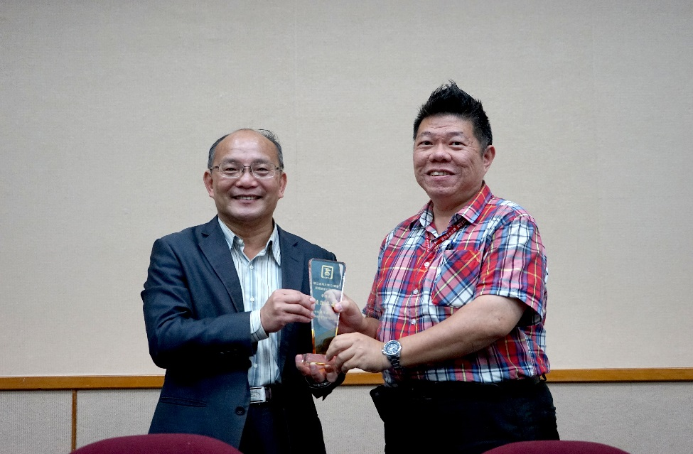
學術績優單位:國語文學系
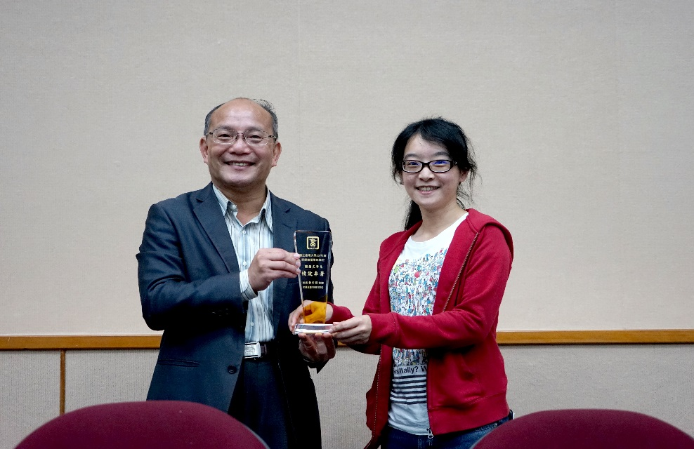
學術績優單位:戲劇創作與應用學系
